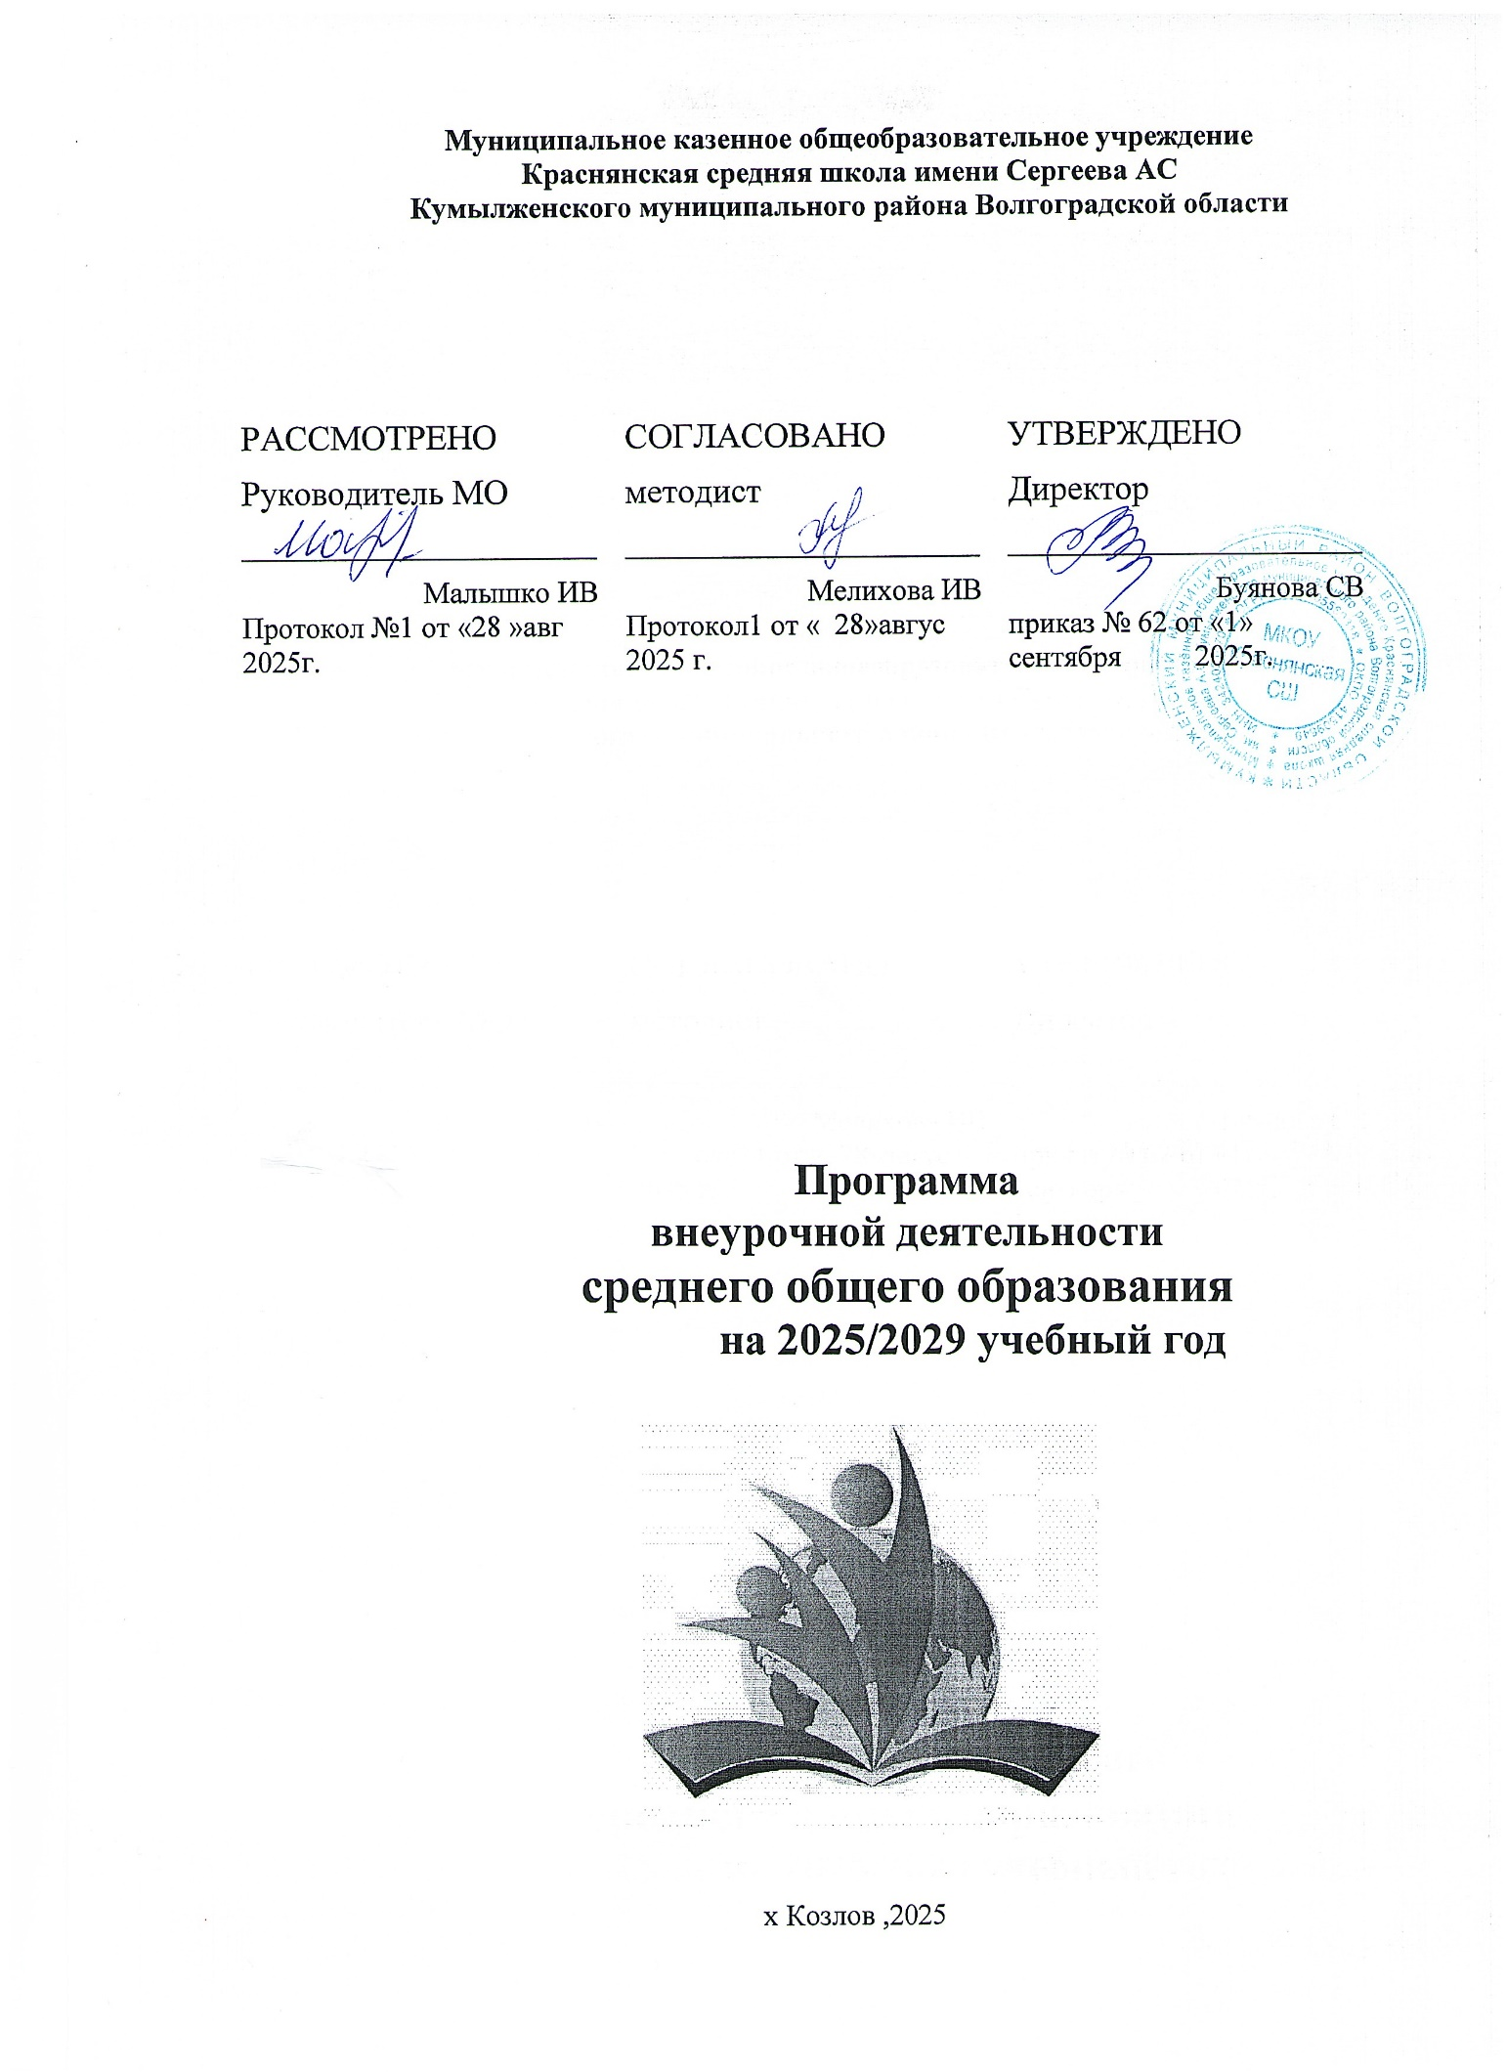

Пояснительная записка
.
  - Под внеурочной деятельностью следует понимать образовательную деятельность, направленную на достижение планируемых результатов освоения основной образовательной программы (личностных, метапредметных и предметных), осуществляемую в формах, отличных от урочной с учетом выбора участниками образовательных отношений курсов внеурочной деятельности из перечня, предлагаемого школой, а также с учётом ресурсов школы.
  - Внеурочная деятельность является неотъемлемой и обязательной частью основной общеобразовательной программы.
Внеурочная деятельность в МКОУ Краснянская СШ организуется в соответствии со следующими нормативно-правовыми документами и методическими рекомендациями:
- Федеральный закон от 29.12.2012 № 273-ФЗ «Об образовании в Российской Федерации».
- Приказ Министерства образования и науки Российской Федерации от 17.05.2012 № 413 (с изменениями и дополнениями от 29.12.2014 № 1645, от
31.12.2015 № 1578, от 29.06.2017 № 613, от 11.12.2020 № 712) «Об
утверждении федерального государственного образовательного стандарта среднего общего образования»;
- Приказ Министерства просвещения Российской Федерации от 18 мая 2023 г. N 371 «Об утверждении Федеральной образовательной программы среднего общего образования» (зарегистрирован 12.07.2023 №74228)
- Письмо Департамента государственной политики в сфере воспитания детей и молодежи Минобрнауки России от 18.08.2017 № 09-1672 «Методические рекомендации по уточнению понятия и содержания внеурочной деятельности в рамках реализации основных общеобразовательных программ, в том числе в части проектной деятельности»;
- Письмо Министерства просвещения РФ от 15.08.2022 № 03- 1190 «О направлении методических рекомендаций» (по реализации цикла внеурочных занятий «Разговоры о важном»).
- Письмо Министерства просвещения РФ от 03.04.2023 №ДГ-617/05 «О направлении информации (вместе с Методическими рекомендациями по реализации профориентационного минимум в общеобразовательных организациях РФ)
- Постановление Главного государственного санитарного врача РФ от 28.09.2020 №28 «Об утверждении санитарных правил СП 2.4.3648-20
«Санитарно-эпидемиологические требования к организациям воспитания и обучения, отдыха и оздоровления детей̆ и молодежи».
- Санитарные правила и нормы СанПиН 1.2.3685-21 «Гигиенические нормативы и требования к обеспечению безопасности и (или) безвредности для человека факторов среды обитания», утвержденных Постановлением Главного государственного санитарного врача РФ от 28.01.2021 № 2 (далее - СанПин 1.2.3685-21).

  - План внеурочной деятельности является частью организационного раздела ООП СОО и представляет собой описание целостной системы функционирования образовательной организации в сфере внеурочной деятельности и включает:
- план организации деятельности ученических сообществ (групп старшеклассников), в том числе ученических классов, разновозрастных объединений по интересам, клубов; юношеских общественных объединений, организаций (в том числе и в рамках РДДМ);
- план реализации курсов внеурочной деятельности по выбору обучающихся (предметные кружки, факультативы, ученические научные общества, школьные олимпиады по предметам программы среднего общего образования).
  - Согласно ФГОС СОО через внеурочную деятельность организацией, осуществляющей образовательную деятельность, реализуется основная образовательная программа (цели, задачи, планируемые результаты, содержание и организация образовательной деятельности при получении среднего общего образования). В соответствии с планом внеурочной деятельности создаются условия для получения образования всеми обучающимися, в том числе одаренными детьми, детьми с ограниченными возможностями здоровья и инвалидами.
  - Количество часов, выделяемых на внеурочную деятельность, за два года обучения на уровне среднего общего образования составляет не более 700 часов. Величину недельной образовательной нагрузки, реализуемой через внеурочную деятельность, определяют за пределами количества часов, отведенных на освоение обучающимися учебного плана. Для недопущения перегрузки обучающихся допускается перенос образовательной нагрузки, реализуемой через внеурочную деятельность, на периоды каникул. Внеурочная деятельность в каникулярное время может реализовываться в рамках тематических образовательных программ (лагерь с дневным пребыванием на базе общеобразовательной организации или на базе загородных детских центров, в туристских походах, экспедициях, поездках и другие).
  - Реализация плана внеурочной деятельности предусматривает в течение года неравномерное распределение нагрузки. Так, при подготовке коллективных дел (в рамках инициативы ученических сообществ) и воспитательных мероприятий за 1–2 недели используется значительно больший объем времени, чем в иные периоды (между образовательными событиями).
  - Общий объем внеурочной деятельности не должен превышать 10 часов в неделю.

  - По одному часу в неделю рекомендуется отводить на внеурочное занятие «Разговоры о важном» и «Россия- мои горизонты».
  - На курсы внеурочной деятельности по выбору обучающихся еженедельно расходуется до 4 часов, на организационное обеспечение учебной деятельности, на обеспечение благополучия обучающегося еженедельно до 1 часа.
  - В зависимости от задач на каждом этапе реализации образовательной программы количество часов, отводимых на внеурочную деятельность, может изменяться.
  - Организация жизни ученических сообществ является важной составляющей внеурочной деятельности, направлена на формирование у обучающихся российской гражданской идентичности и таких компетенций, как:
- компетенция конструктивного, успешного и ответственного поведения в обществе с учетом правовых норм, установленных российским законодательством;
- социальная самоидентификация обучающихся посредством личностно значимой и общественно приемлемой деятельности, приобретение знаний о социальных ролях человека;
- компетенция в сфере общественной самоорганизации, участия в общественно значимой совместной деятельности.
Организация жизни ученических сообществ происходит:
- в рамках внеурочной деятельности в ученическом классе, общешкольной внеурочной деятельности, в сфере школьного ученического самоуправления, участия в детско-юношеских общественных объединениях, созданных в образовательной организации и за ее пределами;
- через приобщение обучающихся к общественной деятельности и школьным традициям, участие обучающихся в деятельности производственных, творческих объединений, благотворительных организаций;
- через участие в экологическом просвещении сверстников, родителей, населения, в благоустройстве школы, класса, города, в ходе партнерства
с общественными организациями и объединениями.
- отношение обучающихся к закону, государству и к гражданскому обществу (включает подготовку личности к общественной жизни);
- отношение обучающихся к окружающему миру, к живой природе, художественной культуре (включает формирование у обучающихся научного мировоззрения);
- трудовые и социально-экономические отношения (включает подготовку личности к трудовой деятельности).
  - По решению педагогического коллектива, родительской общественности, интересов и запросов обучающихся и родителей (законных представителей) несовершеннолетних обучающихся план внеурочной деятельности в школе модифицируется в соответствии профилями

Определена модель плана внеурочной деятельности с преобладанием деятельности ученических сообществ и воспитательных мероприятий, когда наибольшее внимание уделяется внеурочной деятельности обучающихся с педагогами, сопровождающими деятельность детских общественных объединений и органов ученического самоуправления; занятия обучающихся в рамках циклов специально организованных внеурочных занятий, посвященных актуальным социальным, нравственным проблемам современного мира; занятия обучающихся в социально ориентированных объединениях.
Также в план внеурочной деятельности включено направление по организации внеурочных занятий патриотической, нравственной и экологической тематики (основание: письмо Министерства просвещения РФ от 17.06.2022 №03-871 «Об организации занятий «Разговоры о важном»).
  - Инвариантный компонент плана внеурочной деятельности (вне зависимости от профиля) предполагает:
- организацию жизни ученических сообществ в форме клубных встреч (организованного тематического и свободного общения старшеклассников), участие обучающихся в делах классного ученического коллектива и в общих коллективных делах образовательной организации;
- проведение ежемесячного учебного собрания по проблемам организации учебного процесса, индивидуальных и групповых консультаций по вопросам организационного обеспечения обучения и обеспечения благополучия обучающихся в жизни образовательной организации.
  - Инвариантный компонент внеурочной деятельности (обязательный для всех профилей).

Компонент | Цель
1.Информационно-просветительские занятия патриотической, нравственной и экологической направленности "Разговоры о важном " | Развитие ценностного отношения обучающихся к своей Родине - России, населяющим ее людям, ее уникальной истории, богатой природе и великой культуре.
Информационно-просветительские | Формирование готовности к
занятия профориентационной | профессиональному
направленности "Россия-мои | самоопределению у школьников 10-
горизонты | 11 классов. Помочь учащимся:
 | осознать свои интересы и
 | способности, узнать о
 | разнообразии профессий, понять
 | требования рынка труда, развить
 | навыки, необходимые для
 | построения карьеры, и в конечном
 | итоге, сделать осознанный выбор
 | будущей профессии.

2.Занятия по формированию функциональной грамотности обучающихся | Развитие способности обучающихся применять приобретенные знания, умения и навыки для решения задач в различных сферах жизнедеятельности (обеспечение  связи обучения с жизнью)
3.Занятия, направленные на удовлетворение профориентационных интересов и потребностей обучающихся | Формирование готовности школьников к осознанному выбор направления продолжения своего образования и будущей профессии, осознание важности получаемых в школе знаний для дальнейшей профессиональной и внепрофессиональной деятельности
4. Организация жизни ученических сообществ в форме клубных встреч (организованного тематического и свободного общения  старшеклассников), участие обучающихся в делах классного ученического коллектива и в общих коллективных делах образовательной организации; | Воспитание лидерских качеств, развитие организаторских способностей, повышения уровня ответственности за свои поступки, формирование навыков жить и работать в коллективе.
Проведение ежемесячного учебного собрания по проблемам организации учебного процесса и индивидуадльных
, групповых консультаций по вопросам организационного обеспечения обучения и обеспечения благополучия обучающихся в жизни образовательной организации.

  - Вариативный компонент плана внеурочной деятельности по ФОП СОО

Формы | Время проведения
Поездки и экскурсии на промышленные | Осенние (зимние) каникулы 10-
предприятия, в музеи, КФХ | го класса
Индивидуальные, групповые и
коллективные учебно-исследовательские
проекты обучающихся

Поездки и экскурсии в рамках часов, отведенных на воспитательные мероприятия, курсы внеурочной деятельности по выбору обучающихся. | Первое полугодие 10-го класса
Профессиональные пробы обучающихся на производстве. | Летние (весенние) каникулы 10- го класса
Подготовка к профессиональным пробам обучающихся на производстве.  Подготовка и защита индивидуальных или групповых проектов («проект профессиональных проб»). | Второе полугодие 10-го класса
Активный отдых, оздоровления обучающихся.  - выезды на природу,  - туристские походы,  - поездки по территории области ,  - организация «зрительского марафона» (коллективное посещение кинопоказов, театральных спектаклей, концертов, просмотр видеофильмов, посещение выставок | Осенние, весенние каникулы в 11-м классе

  - Планируемые результаты внеурочной деятельности.
    - Внеурочная деятельность организуется в целях обеспечения индивидуальных потребностей обучающихся, направлена на достижение планируемых результатов освоения основной образовательной программы.
    - Требования к личностным результатам освоения обучающимися программ внеурочной деятельности СОО включают:
- осознание российской гражданской идентичности;
- готовность обучающихся к саморазвитию, самостоятельности и личностному самоопределению;
- ценность самостоятельности и инициативы;
- наличие мотивации к целенаправленной социально значимой деятельности; сформированность внутренней позиции личности как особого ценностного отношения к себе, окружающим людям и жизни в целом.

    - Личностные результаты достигаются в единстве учебной, внеурочной и воспитательной деятельности образовательной организации в соответствии с традиционными российскими социокультурными и духовно-нравственными ценностями, принятыми в обществе правилами и нормами поведения и способствуют процессам самопознания, самовоспитания и саморазвития, формирования внутренней позиции личности.
    - Личностные результаты освоения программ внеурочной деятельности отражают готовность обучающихся руководствоваться системой позитивных ценностных ориентаций и расширение опыта деятельности на ее основе и в процессе реализации основных направлений воспитательной деятельности, в том числе в части: гражданского воспитания, патриотического воспитания, духовно-нравственного воспитания, эстетического воспитания, физического воспитания, формирования культуры здоровья и эмоционального благополучия, трудового воспитания, экологического воспитания, осознание ценности научного познания, а также результаты, обеспечивающие адаптацию обучающегося к изменяющимся условиям социальной и природной среды.
    - Метапредметные результаты включают: - освоение обучающимися межпредметных понятий (используются в нескольких предметных областях и позволяют связывать знания из различных учебных предметов, учебных курсов внеурочной деятельности, модулей в целостную научную картину мира) и универсальных учебных действий (познавательные, коммуникативные, регулятивные); - способность их использовать в учебной, познавательной и социальной практике;
- готовность к самостоятельному планированию и осуществлению учебной деятельности и организации учебного сотрудничества с педагогическими работниками и сверстниками, к участию в построении индивидуальной образовательной траектории; -
овладение навыками работы с информацией: восприятие и создание информационных текстов в различных форматах, в том числе цифровых, с учетом назначения информации и ее целевой аудитории.
    - Метапредметные результаты сгруппированы по трем направлениям и отражают способность обучающихся использовать на практике универсальные учебные действия, составляющие умение овладевать познавательными, коммуникативными, регулятивными универсальными учебными действиями.
    - Овладение познавательными универсальными учебными действиями предполагает умение использовать базовые логические действия, базовые исследовательские действия, работать с информацией.
    - Овладение системой коммуникативных универсальных учебных действий обеспечивает сформированность социальных навыков общения, совместной деятельности.
    - Овладение регулятивными универсальными учебными действиями включает умения самоорганизации, самоконтроля, развитие эмоционального интеллекта.
Диагностика эффективности внеурочной деятельности обучающихся.
Цель диагностики: выявление и решение наиболее острых проблем, существующих во внеурочной сфере, для анализа, обобщения и распространения позитивного опыта воспитания.
Воспитание — это управление процессом развития личности ребёнка (человека) через создание благоприятных условий. Предметом диагностики являются:
- Личность обучающегося.
Способы диагностики: наблюдение за поведением и эмоционально- нравственным состоянием школьников в повседневной жизни; в специально создаваемых педагогических ситуациях; в ролевых, деловых, организационно- деятельностных играх, погружающих ученика в сложный мир человеческих отношений; в организуемых педагогом групповых дискуссиях по актуальным проблемам. Это может быть анализ письменных работ школьников: дневников, сочинений, эссе, статей в школьную газету и т. д.
- Детский коллектив.
Способы диагностики: диагностическая методика А. Н. Лутошкина «Какой у нас коллектив»), методика социометрии.
- Профессиональная позиция педагога. Способ диагностики: методика диагностики профессиональной позиций педагога как воспитателя.

